Pedoman wawancara

1. Pandangan bapak/ibu tentang era teknologi digital?
2. Pandangan bapak/ ibu tentang manfaat remaja menggunakan gadgedl
3. Apapandangan Bapak/ibu tentang dampak kemajuan teknologi (gadged) terhadap karakter kristiani remaja?
4. Apakah orang tua telah menjalan fungsi pengawasan dalam penggunaan gadged (hp) bagi anak remaja? Jika ya apaalasannya, jika tidak apa alasannya?
5. Bagiamana peran pendampingan bapak/ibu terhadap pembentukan karakter kristiani remaja di era digital {gadged)

. ■.mnit MUHIVIH

INSTITUT AGAMA KRISTEN NEGERI

-1 V



(IAKN) TORAJA

FAKULTAS KEGURUAN DAN ILMU PENDIDIKAN KRISTEN

Jl. Poros Makale-Makassar Km. 11,5; Tlp/Pax. (0423)24820, 24064 Mengkendek Tana Toraja Email: stakntoralnftyahoo.com

Nomor : 1783/Ikn.05/PP.00.9/06/2021 17 Juni 2021

Sifat : Biasa

Lampiran : -

Hal : Permohonan Penelitian

Yth. Gembala Sidang Gereja Pantekosta Serikat di Indonesia (GPSDI) Solideo Tamana di

Tempat

Dengan hormat,

Dalam rangka menyelesaikan studi SI di IAKN Toraja, maka perlu diadakan penelitian lapangan. Untuk itu kami mohon kesediaan Bapak/Ibu untuk memberikan izin penelitian kepada: Nama : Peri Tandi Toding

NIRM : 1020175598

Jurusan : Pendidikan Agama Kristen

Yang akan meneliti tentang: “Analisis Peran Orang Tua dalam Pembentukan Karakter Kristiani Remaja Umur 13-14 Tahun dalam Era Digital di Gereja Pantekosta Serikat di Indonesia (GPSDI) Solideo Tamana”.

Demikian permohonan ini, atas perhatian dan kerjasama yang baik diucapkan terimakasih. Tuhan memberkati.

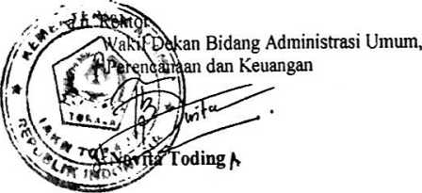

Tembusan:

1. Rektor IAKN Toraja di Tana Toraja
2. Dekan Fakultas Keguruan dan Ilmu Pendidikan Kristen
3. Koordinator Prodi PAK

GEREJA PANTEKOSTA SERIKAT DI INDONESIA  
(GPSDI)

JEMAAT SOLIDEOTAMANA Badan Hukum: Tanggal 13 maret 1948 No.8 Diperkuat tanggal 18 juli 1950 N0.148/B diperbaharui No.14 tanggal 07 Februari 1989 Sekertariat GPSDI SolideoTamana ,Lemb.Batu Busa,kec.Buntu pepasan



Kab.Toraja Utara

SURAT KETERANGAN PENELITIAN Nomor: 04/P P M/G PSD l/JT/VI 11/2021 Yang bertanda tangan dibawah ini:

Nama : Yohanis Tandi .S

Jabatan : Gembala sidang

Jemaat : Solideo Tamana

DENGAN INI MENERANGKAN BAHWA :

NAMA PERI TANDI TODING

TEMPATTANGGAL LAHIR •. :r!7 FEBRUARI 1998 NIRM JURUSAN

:1020175598

: PENDIDIKAN AGAMA KRISTEN

Benar telah melaksanakan penelitian di jemaat solideo tamana ,dalam rangka penyusunan Skripsi dengan judul ",Analisis peran pendampingan orang tua dalam pembentukan karakter kristiani remaja umur 13-14 tahun dalam era digital di gereja pantekosta serikat di Indonesia (GPSDI) Solideo Tamana"

Demikian surat keterangan penelitian ini kami buat,untuk di pergunakan sebagai mana mestinya.

SURAT KETERANGAN PENGECEKAN PLAGIARISME

Setelah melalui proses pengecekan dengan menggunakan aplikasi Turnitin, maka kami Lembaga Penelitian dan Pengabdian Masyarakat (LPPM) IAKN Toraja dengan ini menerangkan skripsi yang ditulis oleh:

Nama

NIRM

Judul Skripsi

Peri Tandi Toding 1020175598

Peran Pendampingan Orang Tua Terhadap Remaja Dalam Era Digital Di Gereja Pantekosta Serikat Di Indonesia (GPSDI) Solideo Tamana

Tanggal Pemeriksaan : 11 September 2021 Similarity : 17%

: 17%

Dinyatakan MEMENUHI SYARAT ambang batas toleransi. Jika ini dikemudian hari ditemukan kekeliruan karena keterbatasan aplikasi, seperti adanya kesamaan karya ilmiah lain yang lebih awal mendapat pengakuan sebagai hak cipta (misalnya: karya ilmiah tersebut belum publish secara online), maka semua konsekuensinya yang ditimbulkan menjadi tanggung jawab penulis skripsi.

Demikian surat keterangan ini, untuk dipergunakan sebagaimana mestinya.

Tana Toraja, 11 September 2021

Penulis Skripsi



NIRM. 1020175598

m ii:

CE2AJX441074238

**Peri Tandi Toding**

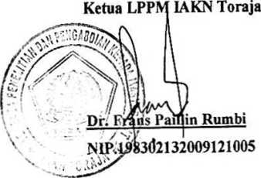

LEMBARAN KONSULTASI BIMBINGAN SKRIPSI

Nama : PERI TANDI TODING

NIRM : 1020175598

Judul : PERAN ORANG TUA DALAM PEMBENTUKAN KARAKTER KRISTIANI REMAJA UMUR 13-14 TAHUN

DALAM ERA DIGITAL DI GEREJA PENTAKOSTA SERIKAT DI INDONESIA (GPSDI) SOLIDEO TAMANA. Pembimbing I Bapak Darius M.Th

|  |  |  |  |  |  |
| --- | --- | --- | --- | --- | --- |
| No | Hari/Tanggal | Materi/BAB yang | Catatandari DosenPembimbing | Tanggal Setor | Paraf |
|  |  | Dikonsultasikan |  | Perbaikan | Pembimbing |
| 1 | 08/03/2021 | BAB 1 | Narasi kalimat. Penggunaan kata depan, penggunaan huruf depan, teknik menulis, parafase kalimat, variable dan perubahan judul. | 15/03/2021 |  |
| 2 | 15/03/2021 | BAB I | - Penulisan footnote times new roman, ukuran 12 Realitanya di uba kosa katanya | 23/0302021 | 3^ |

3 23/03/2021

4 20/04/2021

22/04/2021

BABI

|  |  |  |
| --- | --- | --- |
| * Pembahan judul   Penambahan teori dilatar belakang   * dan melanjutkan kajian teori BABII | 20/04/2021 |  |
| * Perbaikan dalam menulis footnote * Penambahan judul didaiam kajian teori * Perbaikan di BAB III | 22/04/2021 |  |
| * Mengubah nomor halaman ke times new roman * Menentukan informan dan observasi | *7/c*1/3qjh | %- |

BAB 1, BAB II, dan BAB III

BAB I, BAB if.dan BAB III

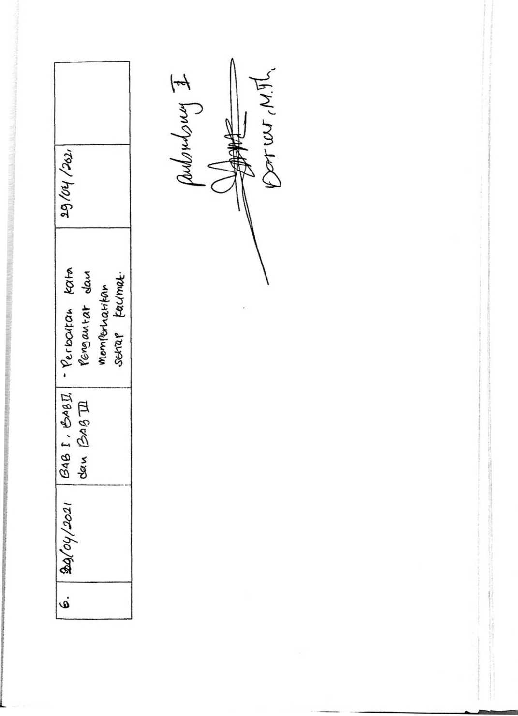

LEMBARAN KONSULTASI BIMBINGAN SKRIPSI

Nama : PERI TANDI T0D1NG

NIRM : 1020175598

Judul : PERAN ORANG TUA DALAM PEMBENTUKAN KARAKTER KRISTIANI REMAJA UMUR 13-14 TAHUN

DALAM ERA DIGITAL DI GEREJA PENTAKOSTA SERIKAT DI INDONESIA (GPSDI) SOLIDEO TAMANA. Pembimbing II Ibu Merry Adcng, M.Pd.K.

|  |  |  |  |  |  |
| --- | --- | --- | --- | --- | --- |
| No | Hari/Tanggal | Materi/BAB yang Dikonsultasikan | Catatan dari Dosen Pembimbing | Tanggal Setor Perbaikan | Paraf  Pembimbing |
| 1 | 15/03/2021 | BAB l | - Penambahan teori-teori di latang belakang Menambahkan maanfaat akademis  Memperhatikan setiap kalimat yang digunakan |  | i |

f

|  |  |  |  |  |  |
| --- | --- | --- | --- | --- | --- |
|  |  |  | - Melanjutkan di BAB II |  |  |
| 2 | 21/04/2021 | BAB I, BAB 11, dan BAB III | * Membuat kata pengantar, daftar isi, dan daftar pustaka * Penambahan di BAB I tentang manfaaat praktis dan sistematika penulisan |  | jf |
| b | >0/07/402^ | '&AG>U. cW CV>6T[j | warmi fau'wot C/c*U\ Lw5VvDvr'€^ |  | /t |

Tana toraja.

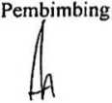

Merry Adenu. M.Pd.K NIP 199210182019032023

NIRM : 1020175598

Judul : PERAN PENDAMPINGAN ORANG TUA DALAM PEMBENTUKAN KARAKTER KRISTIANI REMAJA

UMUR 13-14 TAHUN DALAM ERA DIGITAL DI GEREJA PENTAKOSTA SERIKAT DI INDONESIA (GPSDI) SOLIDEO TAMANA.

Pembimbing I Bapak Darius M.Th

|  |  |  |  |  |  |
| --- | --- | --- | --- | --- | --- |
| No | HariTTanggal | Materi/BAB yang Dikonsultasikan | Catatan dari Dosen Pembimbing | Tanggal Setor Perbaikan | Paraf  Pembimbing |
| 1 | 03/08/2021 | BAB IV | * Penambahan letak geografis * Perbaikan hasil penelitian dan analisis   Lanjutkan di bab V | 16/08/2021  X |  |
| 2 | 16/08/2021 | BAB IV dan BAB V | Mempertajam di analisis Penambahan di bab V Harus mengecek kembali kata-kata asing dan perhatikan setiap pengetikan | 20/08/2021 |  |

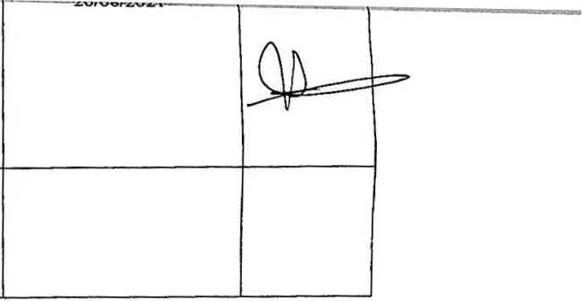

Tana toraja

Pembimbing I

**Darius, M.Th.** NIP 198811292019031014



NIRM : 1020175598

Judul : PERAN PENDAMPINGAN ORANG TUA DALAM PEMBENTUKAN KARAKTER KRISTIANI REMAJA

UMUR 13-14 TAHUN DALAM ERA DIGITAL DI GEREJA PENTAKOSTA SERIKAT DI INDONESIA (GPSDI) SOLIDEO TAMANA.

Pembimbing II Ibu Merry Adeng, M.Pd.K.

|  |  |  |  |  |  |  |
| --- | --- | --- | --- | --- | --- | --- |
| No | Hari/Tanggal | Materi/BAB yang Dikonsultasikan | Catatan dari Dosen Pembimbing | Tanggal Setor Perbaikan | Paraf  Pembimbing | |
| 1 | 03/08/2021 | BAB IV | Perbaikan dihasil pemaparan penelitian kemudian di analisis Lanjutkan di bab V - Membuat abstrak | 16/08/2021 | t | y j |
| \ 2 \ A 6/08/2021  i | | BAB IV dan BAB V | Memberikan kesimpulan di setiap hasil wawancara Mempertajam dianalisis Membual curriculum vitae |  | r | y |

|  |  |  |  |  |  |
| --- | --- | --- | --- | --- | --- |
|  |  |  |  |  |  |
| 3 | \§l0$/2O2) |  | free | /^8 /c2o2( |  |

Tana toraja pembimbing II

II

r

**Merry Adeng, M.Pd  
NIP199210182019032023**

\

*